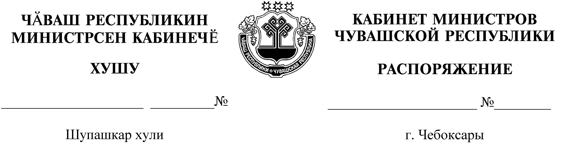
823-р

22.08.2022

823-р

22.08.2022

Освободить Григорьеву Ольгу Вячеславовну от должности заместителя министра промышленности и энергетики Чувашской Республики.

Председатель Кабинета Министров
Чувашской Республики О.Николаев

